

ПРОЕКТ ВНЕСЕНИЯ ИЗМЕНЕНИЙ В ПРОЕКТ МЕЖЕВАНИЯ
ТЕРРИТОРИИ МИКРОРАЙОНА № 51 ГОРОДА СУРГУТА

ОСНОВНАЯ ЧАСТЬ ПРОЕКТА МЕЖЕВАНИЯ ТЕРРИТОРИИ

ТЕКСТОВАЯ ЧАСТЬ

ТОМ 2

2025
№  п/п | Наименование | №  томов/  листов | кол-во листов
ОСНОВНАЯ ЧАСТЬ ПРОЕКТА МЕЖЕВАНИЯ ТЕРРИТОРИИ
Текстовые материалы
1 | Том 2. Основная часть проекта межевания территории.  Текстовая часть | 2 | 8
Графические материалы
2 | Чертеж межевания территории | 2 | 1
МАТЕРИАЛЫ ПО ОБОСНОВАНИЮ ПРОЕКТА МЕЖЕВАНИЯ ТЕРРИТОРИИ
Графические материалы
3 | Чертеж материалов по обоснованию проекта межевания территории | 3 | 1

Содержание

1. Характеристика проектируемой территории 4
2. Перечень и сведения о площади образуемых земельных участков, в том числе возможные способы их образования 5
2.1. Перечень и сведения о площади образуемых земельных участков, которые будут отнесены к территориям общего пользования или имуществу общего пользования, в том числе в отношении которых предполагаются резервирование и (или) изъятие для государственных или муниципальных нужд 5
2.2. Целевое назначение лесов, вид (виды) разрешенного использования лесного участка, количественные и качественные характеристики лесного участка, сведения о нахождении лесного участка в границах особо защитных участков лесов (в случае, если подготовка проекта межевания территории осуществляется в целях определения местоположения границ образуемых и (или) изменяемых лесных участков) 5
3. Сведения о границах территории, в отношении которой утвержден проект межевания, содержащие перечень координат характерных точек этих границ в системе координат, используемой для ведения Единого государственного реестра недвижимости 6
4. Ведомость координат поворотных точек границ образуемых земельных участков 8

1. Характеристика проектируемой территории

Территория проектирования расположена в микрорайоне № 51 города Сургута, ограниченного проектируемыми улицами: улица 3 «3», улица 4 «3», улица 5 «3»,
улица 23 «3». В рамках внесения изменений в проект межевания территории предусмотрено образование земельного участка из земель, государственная собственность на которые не разграничена.
Площадь территории в границах корректировки проекта межевания территории составляет 1,95 га.

2. Перечень и сведения о площади образуемых земельных участков, в том числе возможные способы их образования

Проектными решениями предполагается размещение перспективной застройки
в границах существующих земельных участков с кадастровыми номерами:
- 86:10:0101133:167 (вид разрешенного использования территории в соответствии
с ЕГРН – «Многоэтажная жилая застройка (высотная застройка»), площадь – 12 678 кв. м);
- 86:10:0101133:171 (вид разрешенного использования территории в соответствии
с ЕГРН – «Многоэтажная жилая застройка (высотная застройка)», площадь – 18 999 кв. м).
Для реализации намерений по размещению перспективной застройки, уточнение кадастрового деления территории вышеуказанных земельных участков не требуется.

2.1. Перечень и сведения о площади образуемых земельных участков, которые будут отнесены к территориям общего пользования или имуществу общего пользования, в том числе в отношении которых предполагаются резервирование и (или) изъятие для государственных или муниципальных нужд

В соответствии с проектом межевания территории, утвержденным Постановлением Администрации города от 23.09.2014 № 6540 (с изменениями) предусмотрено образование земельного участка с условным номером «:ЗУ10». Образование земельного участка предусмотрено под организацию прохода, проезда.

Условный номер образуемого земельного участка | Вид разрешенного использования | Площадь, м² | Возможный способ образования | Кадастровый номер/условный номер исходного земельного участка
:ЗУ10 | Земельные участки (территории) общего пользования (12.0) | 19 511 | Образование земельного участка из земель, государственная собственность на которые не разграничена | -

2.2. Целевое назначение лесов, вид (виды) разрешенного использования лесного участка, количественные и качественные характеристики лесного участка, сведения о нахождении лесного участка в границах особо защитных участков лесов (в случае, если подготовка проекта межевания территории осуществляется в целях определения местоположения границ образуемых
и (или) изменяемых лесных участков)

В связи с отсутствием на территории проектирования лесничеств, участковых лесничеств, лесных кварталов, лесотаксационных выделов или частей лесотаксационных выделов, информация о целевом назначении лесов, вид (виды) разрешенного использования лесного участка, количественные и качественные характеристики лесного участка, сведения о нахождении лесного участка в границах особо защитных участков лесов не приведена.

3. Сведения о границах территории, в отношении которой утвержден проект межевания, содержащие перечень координат характерных точек этих границ в системе координат, используемой для ведения Единого государственного реестра недвижимости

Сведения о границах территории содержат перечень координат характерных точек этих границ в системе координат МСК-86, используемой для ведения Единого государственного реестра недвижимости.
Координаты характерных точек границ территории, в отношении которой выполнен проект межевания, приведены в таблице.

Перечень координат характерных точек границ территории, в отношении которой осуществляется внесение изменений в проект межевания

Номер точки | X | Y | Дирекционный угол | Длина
1 | 985102.15 | 3568544.97 | 115° 16' 20'' | 33.89
2 | 985087.68 | 3568575.62 | 205° 20' 26'' | 4.81
3 | 985083.33 | 3568573.56 | 115° 30' 31'' | 84.66
4 | 985046.87 | 3568649.97 | 25° 20' 39'' | 105.15
5 | 985141.90 | 3568694.98 | 295° 14' 30'' | 6.78
6 | 985144.79 | 3568688.85 | 26° 22' 1'' | 55.64
7 | 985194.64 | 3568713.56 | 359° 27' 11'' | 111.07
8 | 985305.70 | 3568712.50 | 89° 29' 25'' | 28.1
9 | 985305.95 | 3568740.60 | 179° 30' 34'' | 115.63
10 | 985190.32 | 3568741.59 | 205° 23' 50'' | 26.11
11 | 985166.73 | 3568730.39 | 205° 24' 15'' | 15.01
12 | 985153.17 | 3568723.95 | 205° 24' 31'' | 111.45
13 | 985052.50 | 3568676.13 | 205° 28' 18'' | 15
14 | 985038.96 | 3568669.68 | 115° 30' 54'' | 10.01
15 | 985034.65 | 3568678.71 | 115° 26' 28'' | 99.17
16 | 984992.05 | 3568768.26 | 115° 30' 35'' | 23.31
17 | 984982.01 | 3568789.30 | 205° 18' 38'' | 22.88
18 | 984961.33 | 3568779.52 | 295° 30' 35'' | 23.31
19 | 984971.37 | 3568758.48 | 295° 30' 50'' | 109.21
20 | 985018.41 | 3568659.92 | 205° 24' 57'' | 73.81
21 | 984951.74 | 3568628.24 | 229° 28' 15'' | 69.85
22 | 984906.35 | 3568575.15 | 205° 19' 23'' | 22.28
23 | 984886.21 | 3568565.62 | 115° 23' 32'' | 4.15
24 | 984884.43 | 3568569.37 | 205° 30' 38'' | 79.94
25 | 984812.28 | 3568534.94 | 295° 18' 56'' | 21.33
26 | 984821.40 | 3568515.66 | 25° 21' 12'' | 91.15
27 | 984903.77 | 3568554.69 | 295° 30' 25'' | 76.77
28 | 984936.83 | 3568485.40 | 25° 36' 58'' | 11.61
29 | 984947.30 | 3568490.42 | 115° 19' 20'' | 2.27
30 | 984946.33 | 3568492.47 | 115° 20' 57'' | 73.34
31 | 984914.93 | 3568558.75 | 49° 28' 37'' | 63.5
32 | 984956.19 | 3568607.02 | 25° 20' 49'' | 79.09
33 | 985027.67 | 3568640.88 | 295° 29' 11'' | 81.01
34 | 985062.53 | 3568567.75 | 295° 36' 29'' | 14.99
35 | 985069.01 | 3568554.23 | 205° 27' 48'' | 10
36 | 985059.98 | 3568549.93 | 295° 14' 18'' | 3.28
37 | 985061.38 | 3568546.96 | 295° 20' 24'' | 35.77
38 | 985076.69 | 3568514.63 | 49° 59' 53'' | 39.61
1 | 985102.15 | 3568544.97

Схема границ территории, подлежащей межеванию

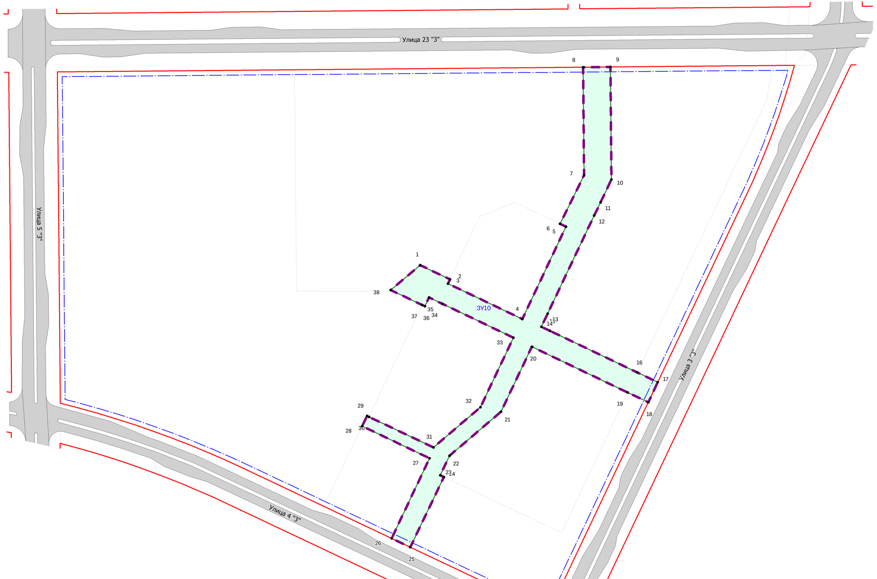

4. Ведомость координат поворотных точек границ образуемых земельных участков

:ЗУ10
Номер точки | X | Y | Дирекционный угол | Длина
1 | 985102.15 | 3568544.97 | 115° 16' 20'' | 33.89
2 | 985087.68 | 3568575.62 | 205° 20' 26'' | 4.81
3 | 985083.33 | 3568573.56 | 115° 30' 31'' | 84.66
4 | 985046.87 | 3568649.97 | 25° 20' 39'' | 105.15
5 | 985141.90 | 3568694.98 | 295° 14' 30'' | 6.78
6 | 985144.79 | 3568688.85 | 26° 22' 1'' | 55.64
7 | 985194.64 | 3568713.56 | 359° 27' 11'' | 111.07
8 | 985305.70 | 3568712.50 | 89° 29' 25'' | 28.1
9 | 985305.95 | 3568740.60 | 179° 30' 34'' | 115.63
10 | 985190.32 | 3568741.59 | 205° 23' 50'' | 26.11
11 | 985166.73 | 3568730.39 | 205° 24' 15'' | 15.01
12 | 985153.17 | 3568723.95 | 205° 24' 31'' | 111.45
13 | 985052.50 | 3568676.13 | 205° 28' 18'' | 15
14 | 985038.96 | 3568669.68 | 115° 30' 54'' | 10.01
15 | 985034.65 | 3568678.71 | 115° 26' 28'' | 99.17
16 | 984992.05 | 3568768.26 | 115° 30' 35'' | 23.31
17 | 984982.01 | 3568789.30 | 205° 18' 38'' | 22.88
18 | 984961.33 | 3568779.52 | 295° 30' 35'' | 23.31
19 | 984971.37 | 3568758.48 | 295° 30' 50'' | 109.21
20 | 985018.41 | 3568659.92 | 205° 24' 57'' | 73.81
21 | 984951.74 | 3568628.24 | 229° 28' 15'' | 69.85
22 | 984906.35 | 3568575.15 | 205° 19' 23'' | 22.28
23 | 984886.21 | 3568565.62 | 115° 23' 32'' | 4.15
24 | 984884.43 | 3568569.37 | 205° 30' 38'' | 79.94
25 | 984812.28 | 3568534.94 | 295° 18' 56'' | 21.33
26 | 984821.40 | 3568515.66 | 25° 21' 12'' | 91.15
27 | 984903.77 | 3568554.69 | 295° 30' 25'' | 76.77
28 | 984936.83 | 3568485.40 | 25° 36' 58'' | 11.61
29 | 984947.30 | 3568490.42 | 115° 19' 20'' | 2.27
30 | 984946.33 | 3568492.47 | 115° 20' 57'' | 73.34
31 | 984914.93 | 3568558.75 | 49° 28' 37'' | 63.5
32 | 984956.19 | 3568607.02 | 25° 20' 49'' | 79.09
33 | 985027.67 | 3568640.88 | 295° 29' 11'' | 81.01
34 | 985062.53 | 3568567.75 | 295° 36' 29'' | 14.99
35 | 985069.01 | 3568554.23 | 205° 27' 48'' | 10
36 | 985059.98 | 3568549.93 | 295° 14' 18'' | 3.28
37 | 985061.38 | 3568546.96 | 295° 20' 24'' | 35.77
38 | 985076.69 | 3568514.63 | 49° 59' 53'' | 39.61
1 | 985102.15 | 3568544.97

